REZA SEPDIDE  Civil Engineering Graduate | Quantity Surveyor & Construction Planner | BIM & CAD Modeler  Padang, Sumatera Barat, Indonesia | +62 896-4459-0915 | rezasepdide@gmail.com  LinkedIn: linkedin.com/in/rezasepdide | 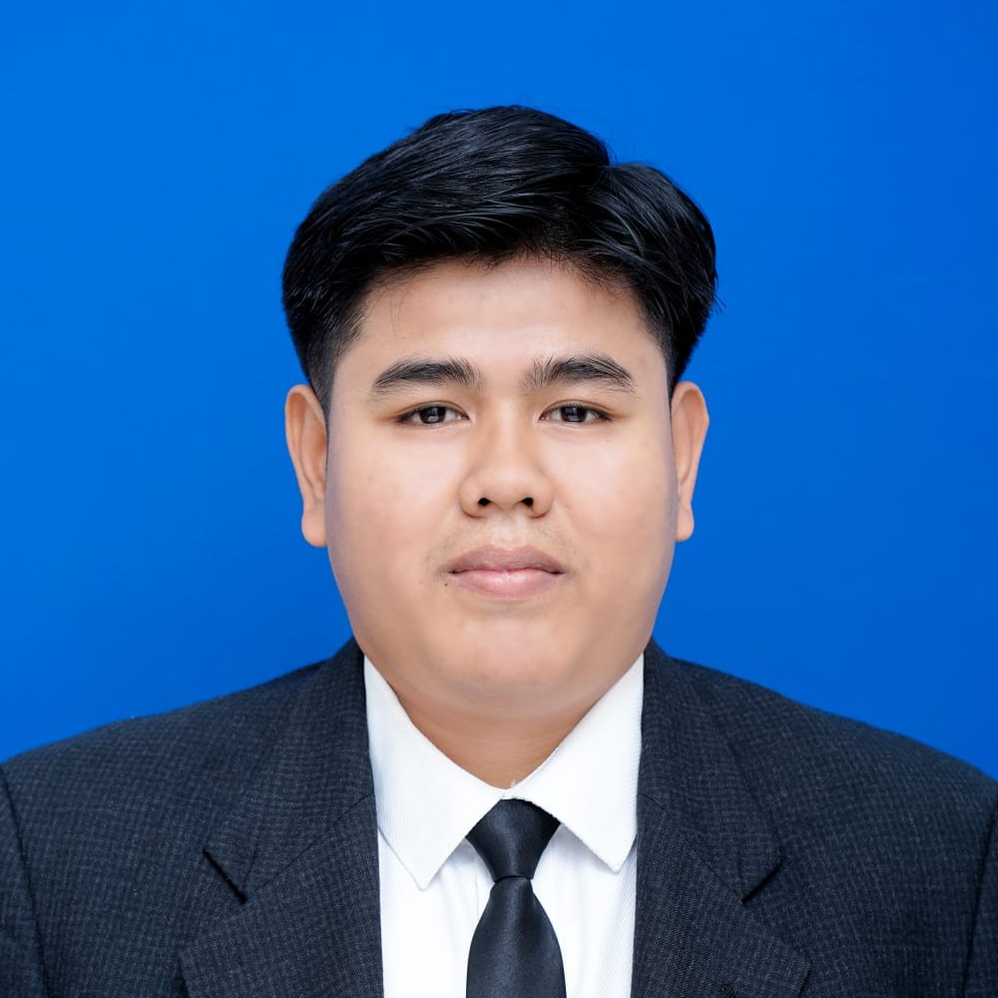
PROFIL PROFESIONAL
Lulusan Diploma III Teknik Sipil Politeknik Negeri Padang (IPK 3,72/4,00) bersertifikasi BNSP Pelaksana Gedung Madya (Jenjang 5) dengan rekam jejak teruji dalam perencanaan teknis bangunan, Quantity Surveying (QS), serta pengendalian mutu dan jadwal proyek konstruksi. Berpengalaman dalam menyusun Detailed Engineering Design (DED), Rencana Anggaran Biaya (RAB), Rencana Kerja dan Syarat-Syarat (RKS), serta penjadwalan proyek (Kurva S). Mahir mengoperasikan perangkat lunak pemodelan dan manajemen konstruksi meliputi Autodesk Revit (BIM), AutoCAD, SketchUp, SAP2000, Microsoft Project, dan Microsoft Excel, serta memiliki kemampuan komunikasi bahasa (Jepang & Inggris) yang tersertifikasi.
PENGALAMAN KERJA
Perencana Teknis (Konsultan Perencana Revitalisasi SD) Sep 2026
Proyek Revitalisasi SDN 19 Kuamang Pasaman, Indonesia
• Menyusun perhitungan volume pekerjaan serta Rencana Anggaran Biaya (RAB) revitalisasi fasilitas sekolah.
• Merancang dokumen Rencana Kerja dan Syarat-Syarat (RKS) sebagai pedoman spesifikasi teknis dan standar mutu material konstruksi di lapangan.
• Menyusun jadwal pelaksanaan proyek (Time Schedule) dan memetakan bobot pekerjaan ke dalam Kurva S.
• Memproduksi gambar kerja perencanaan (Detailed Engineering Design/DED) bangunan sekolah menggunakan AutoCAD.
Perencana Teknis (Konsultan Perencana Revitalisasi SLB) Jul 2026
Proyek Revitalisasi SLBN 2 Pariaman Pariaman, Indonesia
• Menyusun perhitungan volume pekerjaan serta Rencana Anggaran Biaya (RAB) revitalisasi fasilitas sekolah.
• Merancang dokumen Rencana Kerja dan Syarat-Syarat (RKS) sebagai pedoman spesifikasi teknis dan standar mutu material konstruksi di lapangan.
• Menyusun jadwal pelaksanaan proyek (Time Schedule) dan memetakan bobot pekerjaan ke dalam Kurva S.
• Memproduksi gambar kerja perencanaan (Detailed Engineering Design/DED) bangunan sekolah menggunakan AutoCAD.
• Membuat pergantian rancangan rencana dari kontrak awal (CCO)
Quantity Surveyor (Freelance) Sep 2025
PT Mulia Djasmine Sentosa — Subkontraktor Proyek PT Perfetti Van Melle Indonesia
• Melaksanakan perhitungan ulang volume pekerjaan berdasarkan kondisi aktual di lokasi proyek.
• Menyusun rekapitulasi biaya dan valuasi harga pekerjaan berdasarkan kuantitas aktual yang telah terverifikasi sebagai dasar pengajuan klaim pembayaran subkontraktor.
Fasilitator Teknis — Program Revitalisasi Sekolah Dasar Jun 2025 – Des 2025
Kementerian Pendidikan Dasar dan Menengah (Kemendikdasmen)
• Melakukan reviu dan evaluasi kelayakan dokumen administrasi serta dokumen teknis perencanaan (Detailed Engineering Design/DED, RAB, dan RKS) sekolah penerima bantuan.
• Melaksanakan pemantauan (monitoring) dan evaluasi berkala terhadap progres fisik pelaksanaan program revitalisasi di lapangan agar sesuai dengan jadwal dan standar mutu.
• Memverifikasi kelengkapan dan keabsahan dokumen laporan kemajuan pekerjaan sebagai syarat pencairan dana termin bantuan pemerintah.
Praktek Kerja Lapangan (Magang) Agu 2024 – Des 2024
PT Solusi Industri Energi — Kontraktor Waste Gas Recovery Project (PT Indo-Bharat Rayon) Purwakarta, Indonesia
• Menyusun Bar Bending Schedule (BBS).
• Menghitung volume pekerjaan terpasang (Backup Volume) sebagai dokumen pendukung penagihan progres pekerjaan (Progress Billing).
• Melaksanakan inspeksi pengendalian mutu (Quality Control) di lapangan, meliputi pengujian Slump Test beton segar, pengecekan pemasangan tulangan sebelum pengecoran, serta pengisian checklist pekerjaan.
• Melakukan pemetaan lapangan (mapping) dan menyusun daftar perbaikan pekerjaan (Punch List) sebelum dan sesudah serah terima area kerja.
• Menyusun laporan progres proyek harian, mingguan, dan bulanan untuk mendukung koordinasi manajemen proyek.
PENDIDIKAN
Politeknik Negeri Padang Agus 2026 - Sekarang
Diploma IV (D4) Manajemen Rekayasa Konstruksi Padang, Indonesia
Politeknik Negeri Padang Sep 2022 – Jul 2025
Diploma III (D3) Teknik Sipil | IPK: 3,72 / 4,00 Padang, Indonesia
• Tugas Akhir: Merancang estimasi Rencana Anggaran Biaya (RAB) dan penjadwalan proyek (Time Schedule) pada studi kasus “Rencana Pelaksanaan Pembangunan Gedung DPRD Kabupaten Pasaman”.
• Kompetisi Tender Nasional “Fondasi Days 2025” (Universitas Sebelas Maret): Berpartisipasi dalam penyusunan dokumen penawaran tender, pemodelan konstruksi 3D menggunakan SketchUp, analisis metode pelaksanaan teknis, dan estimasi biaya proyek konstruksi.
• Pekan Kreativitas Mahasiswa – Artikel Ilmiah (PKM-AI) Kemendikbudristek: Menyusun karya tulis ilmiah berjudul “Analisa Biaya Scaffolding pada Proyek Waste Gas Recovery IBR Purwakarta” yang mengevaluasi efisiensi biaya antara skema pembelian dan penyewaan scaffolding.
• Pra-Proyek Perancangan Gedung: Melaksanakan pemodelan struktur 3D dan analisis pembebanan bangunan gedung bertingkat menggunakan perangkat lunak SAP2000.
SMA Negeri 1 Padang 2019 – 2022
Jurusan Ilmu Pengetahuan Alam (IPA) Padang, Indonesia
SERTIFIKASI & LISENSI PROFESIONAL
• Sertifikat Kompetensi Kerja (SKK) Pelaksana Lapangan Pekerjaan Gedung Madya (Jenjang 5) — Badan Nasional Sertifikasi Profesi (BNSP) — Diselenggarakan oleh Kementerian PU Balai Jasa Konstruksi Wilayah I Banda Aceh.
• Certificate of Completion: Revit Masterclass for Beginners (Building Information Modeling) — Arsisten Academy.
• Specified Skilled Worker (SSW) Evaluation Exam for Construction Industry — Japan Association for Construction Human Resources (JAC).
• Japan Foundation Test for Basic Japanese (JFT-Basic) & JLPT N4 — The Japan Foundation.
KEAHLIAN & KOMPETENSI
1. Hard Skills :  Quantity Take-Off & Estimasi Biaya (RAB)  Penyusunan RKS  Penjadwalan Proyek (Time Schedule & Kurva S)  Bar Bending Schedule (BBS)  Detailed Engineering Design (DED)  2. Soft Skill :  Pekerja keras  Adaptabilitas Cepat  Bertanggung jawab  Kolaborasi Tim | 3. Software Skill :  Autodesk Revit (BIM)  Autocad  SketchUp  Microsoft Excel  Microsoft Project  SAP2000  4. Kemampuan Bahasa :  Bahasa Indonesia (Native)  Bahasa Jepang ( Menengah JFT-Basic Score 250 dan JLPT N4 Skor 165 )  Bahasa Inggris (Menengah TOEIC Skor 640)

